Министерство науки и высшего образования Российской Федерации

Пермский национальный исследовательский политехнический университет

Электротехнический факультет

Кафедра Информационные технологии и автоматизированные системы

Лабораторная работа №2

по дисциплине

«Программирование»

Вариант 8

Выполнил: студент группы Асу15-бз

Чиков Дмитрий Александрович

Проверил: ________________________________

________________________________

г. Пермь – 2020

**Цели на лабораторную работу:**

* Решить указанные в варианте задачи, используя основные операторы языка С++.
* При решении задачи, использовать все типы циклов (for, while, do while).

**Задачи на вариант:**

1. Дана последовательность из n целых чисел. Найти номер минимального элемента в этой последовательности.
2. Дана последовательность целых чисел, за которой следует 0. Найти сумму минимального и максимального элементов в этой последовательности.
3. 

Блок схемы для задач 1-3 изображены на рисунках 1-3:

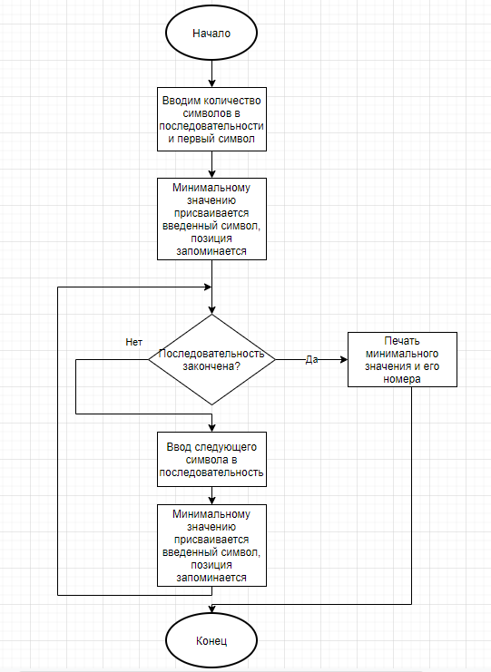

Рисунок Блок схема для задачи 1

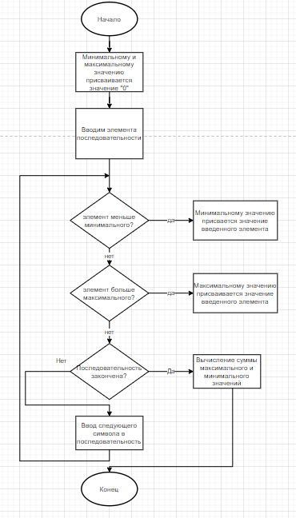

Рисунок Блок-схема задачи 2

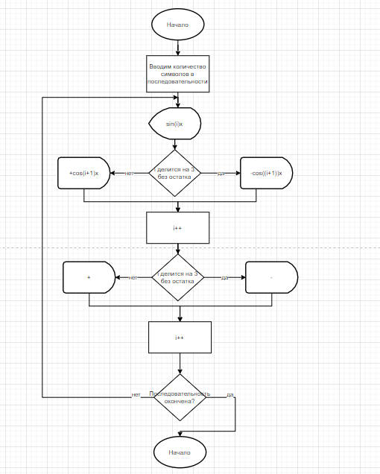

Рисунок Блок-схема задачи 3

Результат работы программы для задач 1-3 с разными наборами данных представлен на рисунках 4-5.

Листинг программы для задач 1-3 в приложении А

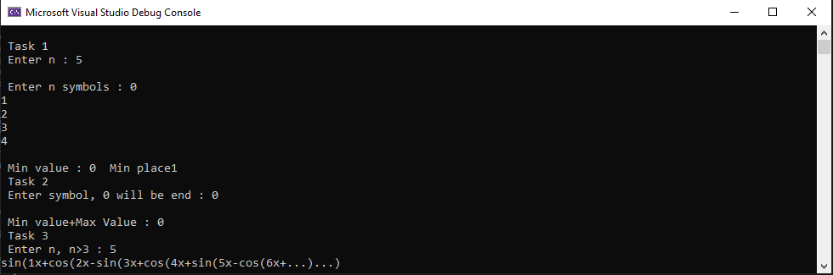

Рисунок Результат работы программы

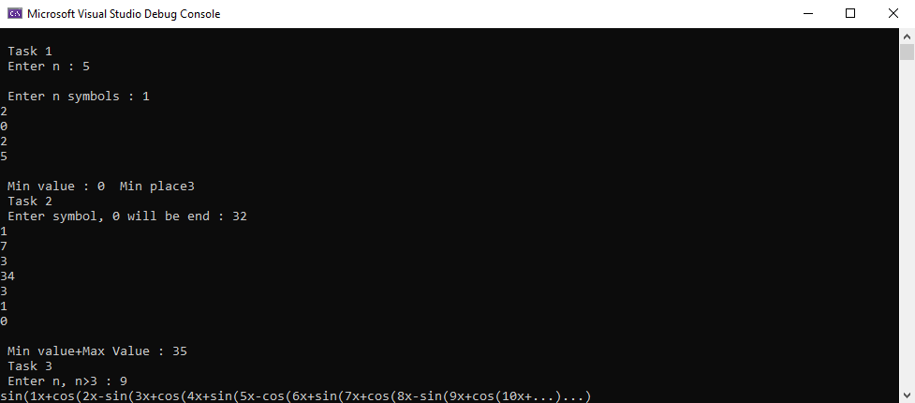

Рисунок Результат работы программы

**Приложение А**

#include <iostream>

#include <cmath>

#include <cstdlib>

int main()

{

int n, i, num,x;

double min,max,s;

#pragma region Task1

std::cout << "\n Task 1 ";

std::cout << "\n Enter n : ";

std::cin >> n;

std::cout << "\n Enter n symbols : ";

std::cin >> x;

min = x;

num = 1;

for (i = 1; i < n; i++) {

std::cin >> x;

if (min > x) {

min = x;

num = i + 1;

}

}

std::cout << "\n Min value : " << min << " Min place" << num;

#pragma endregion

#pragma region Task2

std::cout << "\n Task 2 ";

int min2,max2;

std::cout << "\n Enter symbol, 0 will be end : ";

std::cin >> x;

min2 = x;

max2 = x;

do {

if (min2 > x) {

min2 = x;

}

if (max2 < x) {

max2 = x;

}

std::cin >> x;

} while (x != 0);

std::cout << "\n Min value+Max Value : " << min2+max2;

#pragma endregion

#pragma region Task3

std::cout << "\n Task 3 ";

std::cout << "\n Enter n, n>3 : ";

std::cin >> n;

i = 1;

while (i <= n) {

std::cout << "sin(" << i << "x";

if ((i+1) % 3 == 0) {

std::cout << "-";

}

else {

std::cout << "+";

}

i++;

std::cout << "cos(" << i << "x";

if ((i+1) % 3 == 0) {

std::cout << "-";

}

else {

std::cout << "+";

}

i++;

}

std::cout << "...)...)";

#pragma endregion

}